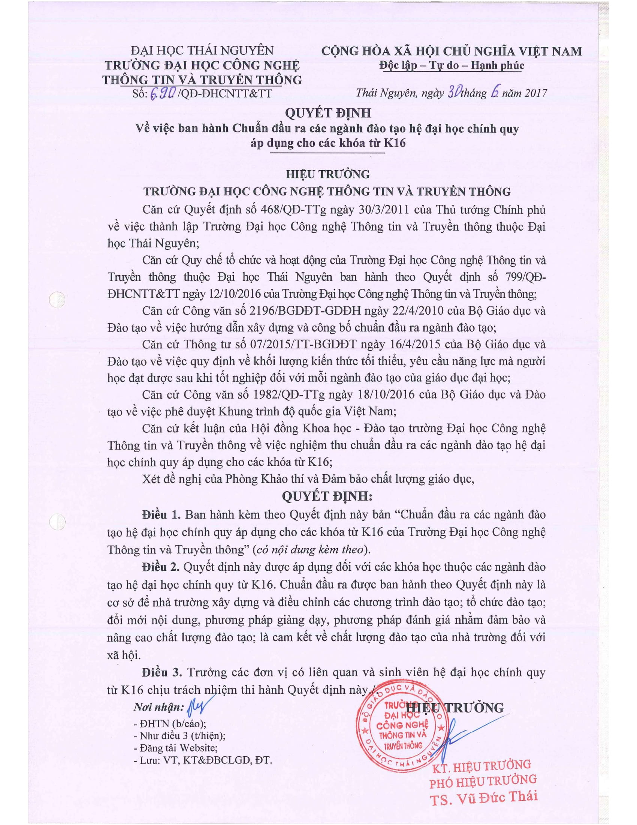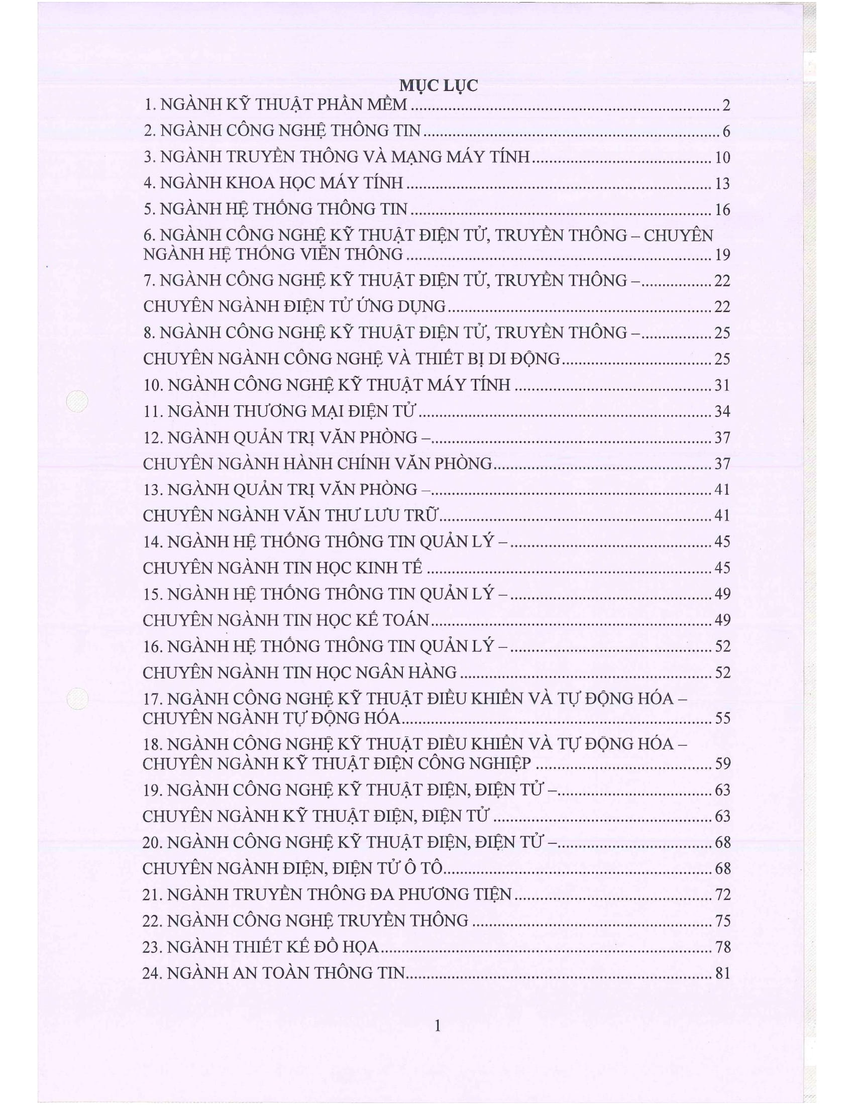

ĐẠI HỌC THÁI NGUYÊN  TRƯỜNG ĐẠI HỌC CÔNG NGHỆ THÔNG TIN VÀ TRUYỀN THÔNG | CỘNG HÒA XÃ HỘI CHỦ NGHĨA VIỆT NAM  Độc lập – Tự do – Hạnh phúc
CHUẨN ĐẦU RA CÁC CHƯƠNG TRÌNH ĐÀO TẠO HỆ ĐẠI HỌC CHÍNH QUY ÁP DỤNG CHO CÁC KHÓA TỪ K16
Ban hành kèm theo Quyết định số: 690/QĐ-ĐHCNTT&TT ngày 30 tháng 6 năm 2017 của Hiệu trưởng trường Đại học CNTT&TT-Đại học Thái Nguyên

CHƯƠNG TRÌNH ĐÀO TẠO CÔNG NGHỆ KỸ THUẬT ĐIỆN TỬ, TRUYỀN THÔNG
Tên chương trình đào tạo: Công nghệ kỹ thuật điện tử - viễn thông
Tên tiếng Anh: Electronics and Telecommunication Engineering Technology
Trình độ đào tạo: Đại học
Thời gian đào tạo: 4,5 năm

I. MỤC TIÊU ĐÀO TẠO
1.1. Mục tiêu chung:
Đào tạo kỹ sư Công nghệ kỹ thuật điện tử - viễn thông, có năng lực chuyên môn, phẩm chất chính trị, đạo đức và sức khỏe tốt. Sinh viên tốt nghiệp chương trình đào tạo Điện tử viễn thông có khả năng giải quyết độc lập các vấn đề kỹ thuật, có kiến thức chuyên môn vững về thiết kế, xây dựng, vận hành, khai thác các hệ thống viễn thông, các trang thiết bị điện tử viễn thông; có khả năng phát triển nghiên cứu về chương trình đào tạo Điện tử viễn thông, đáp ứng nhu cầu xã hội.
1.2. Mục tiêu cụ thể:
- Có kiến thức cơ bản và chuyên sâu về mạch điện tử, linh kiện điện tử trong việc khảo sát, phân tích, thiết kế, mô phỏng và lắp ráp mạch điện tử; Áp dụng thành thạo các ngôn ngữ lập trình cơ bản, các công cụ mô phỏng trong các hệ thống điện tử, viễn thông; Giải thích được các quy trình vận hành, khai thác, xử lý sự cố và quản trị hệ thống viễn thông.
- Có sức khỏe tốt, đảm bảo khả năng làm việc với cường độ cao;
- Có đầy đủ kiến thức về chính trị, an ninh quốc phòng, pháp luật theo yêu cầu của bộ Giáo dục & Đào tạo;
- Có khả năng sử dụng ngoại ngữ phục vụ cho công việc;
- Có các kỹ năng mềm cần thiết cho công việc.

II. CHUẨN ĐẦU RA
Ký hiệu  PLO | Chuẩn đầu ra (PLOs)
L1 | Hiểu và vận dụng các kiến thức liên quan về toán, vật lý làm nền tảng để giải quyết các vấn đề thuộc chương trình được đào tạo.
L2 | Hiểu các kiến thức giáo dục đại cương về Lý luận của Chủ nghĩa Mác Lênin và Tư tưởng Hồ Chí Minh, đường lối cách mạng của Đảng Cộng sản Việt Nam, đường lối chính sách của Đảng và pháp luật của Nhà nước, an ninh quốc phòng.
L3 | Đạt năng lực ngoại ngữ (tiếng Anh) bậc 3/6 Khung năng lực ngoại ngữ của Việt Nam; kỹ năng sử dụng tiếng Anh chuyên ngành.
L4 | Đạt được một trong các chứng chỉ sau đây: IC3, MOS, ICDL, Chứng chỉ Ứng dụng Công nghệ thông tin (theo Thông tư 03/2014/TT – BTTTT của Bộ Thông tin và Truyền thông) hoặc chứng chỉ tương đương.
L5 | Có kỹ năng làm việc độc lập, theo nhóm; khả năng viết báo cáo, thuyết trình về các vấn đề kỹ thuật; khả năng tự chủ và tự chịu trách nhiệm.
L6 | Có hiểu biết về trách nhiệm chuyên môn và đạo đức nghề nghiệp.
L7 | Có năng lực dẫn dắt về chuyên môn đã được đào tạo; có sáng kiến trong quá trình thực hiện nhiệm vụ được giao; có khả năng tự học tập, tích lũy kiến thức, kinh nghiệm để nâng cao trình độ chuyên môn nghiệp vụ; có năng lực lập kế hoạch, điều phối, phát huy trí tuệ tập thể.
L8 | Nắm vững các kiến thức cơ sở về mạch điện tử, linh kiện điện tử; vận dụng để khảo sát, phân tích, thiết kế, mô phỏng và lắp ráp mạch điện tử.
L9 | Nắm vững kiến thức về xử lý, truyền dẫn và đo lường tín hiệu trong các hệ thống điện tử, viễn thông.
L10 | Vận dụng thành thạo các ngôn ngữ lập trình cơ bản trong các hệ thống điện tử, viễn thông.
L11 | Giải thích được các quy trình vận hành, khai thác, xử lý lỗi và quản trị hệ thống viễn thông.
L12 | Thiết kế, mô phỏng, xây dựng, lắp đặt các hệ thống viễn thông trong thực tế.
L13 | Phát triển, cải tiến công nghệ và kỹ thuật nhằm nâng cao hiệu quả của mạng lưới viễn thông.
L14 | Lập kế hoạch triển khai các dự án về lĩnh vực điện tử viễn thông, phát triển hệ thống dịch vụ gia tăng trong lĩnh vực viễn thông.

III. VỊ TRÍ LÀM VIỆC SAU KHI TỐT NGHIỆP
Các vị trí việc làm:
- Quản lý viên, điều hành viên, kỹ thuật viên tại các cơ quan, doanh nghiệp thuộc lĩnh vực điện tử viễn thông;
- Kỹ sư thiết kế, lắp đặt, khai thác, vận hành và bảo trì các hệ thống viễn thông tại các công ty khai thác dịch vụ viễn thông, các nhà cung cấp dịch vụ viễn thông trong và ngoài nước;
- Nhân viên quản trị hệ thống viễn thông tại các trung tâm kỹ thuật, bưu điện, phát thanh truyền hình, ...
- Chuyên viên kỹ thuật trong các công ty, nhà máy, khu công nghiệp thuộc lĩnh vực điện tử viễn thông;
- Nhân viên tư vấn, phát triển kinh doanh thiết bị, hệ thống điện tử, viễn thông;
- Cán bộ nghiên cứu, giảng dạy tại các trung tâm nghiên cứu, đào tạo.

